百度2020校招全面开启 四大类上千岗位广纳人才

你的潜力，是改变世界的动力！

百度2020校招全面开启
一、公司简介
百度创办于2000年，是全球最大的中文搜索引擎及最大的中文网站，现已成为全球领先的人工智能公司。

作为百度 AI 核心技术引擎，百度大脑已经升级至5.0版本，成为“软硬一体的AI大生产平台”, 并开放了210项领先的AI技术能力，服务于130万开发者。基于百度大脑领先的AI能力，百度正在稳步打造AI生态体系：不仅有Apollo自动驾驶开放平台、小度智能硬件，还通过百度智能云的ABC(AI、Big Data、Cloud Computing)三位一体发展战略，推动中国产业智能化升级。

在搜索方面，百度App的日活用户规模达到2亿，是国内最大的综合性内容消费和服务平台。百度 APP 已经形成“搜索+信息流”两个分发引擎，“百家号+小程序”两个内容和服务生态的整体布局。数据显示，目前百家号已经有内容创作者200万，头部机构覆盖96%，中央部委及重点政府机构覆盖87%，原创内容占比同比去年提升135%；智能小程序短短一年就已经有15万小程序入驻，月活用户2.7亿，覆盖271个细分领域。

在智能硬件方面，截至2019年6月，小度助手的激活用户数已经超过4亿，月交互次数超过36亿（且均不包含百度系 APP 内置⼩度助手数量）。2019年Q1小度智能音箱出货量首次登顶中国市场第一，全球市场第三。小度智能系列产品已经走进千家万户。

在自动驾驶领域，百度Apollo是中国首个L4级自动驾驶路测里程破两百万公里的公司。同时，由百度Apollo与一汽红旗联合打造的中国首批L4级乘用车已经在中国长春一汽车间下线，百度和一汽红旗成为中国首个，同样也是世界领先拥有L4级自动驾驶乘用车前装车量产能力的团队。

在云市场方面，百度智能云是国内云厂商中单季度营收突破10亿用时最短的公司，目前稳居中国公有云市场第一阵营。目前，百度智能云在视频、金融、教育、工业制造、农业等多个行业已经拥有数千个成功落地案例。

我们的使命：用科技让复杂的世界更简单。
我们的核心价值观：简单可依赖。

二、校招简介
本次校招面向2019年9月~2020年8月毕业的应届生，招聘岗位涵盖技术、产品、用户设计、管理支持四大类，技术岗位占比最高。岗位设立在北京、上海、深圳、广州等多个国内城市。其中，人工智能、自动驾驶、量子计算、芯片研发等前沿领域岗位是连续第二年面向应届生开设。
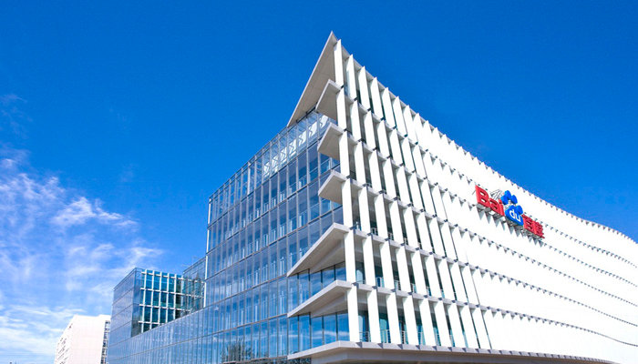

从9月开始，我们将陆续开始在北京、上海、杭州、成都、长沙、广州、哈尔滨、西安、沈阳、南京、合肥、天津，13个城市开展多场宣讲活动，为多个高校的学生带来人工智能行业最前沿解读，并与各高校毕业生面对面沟通。网络申请渠道目前已全部开放，高校毕业生可以通过点击百度招聘官网进入“校园招聘”页面申请职位。

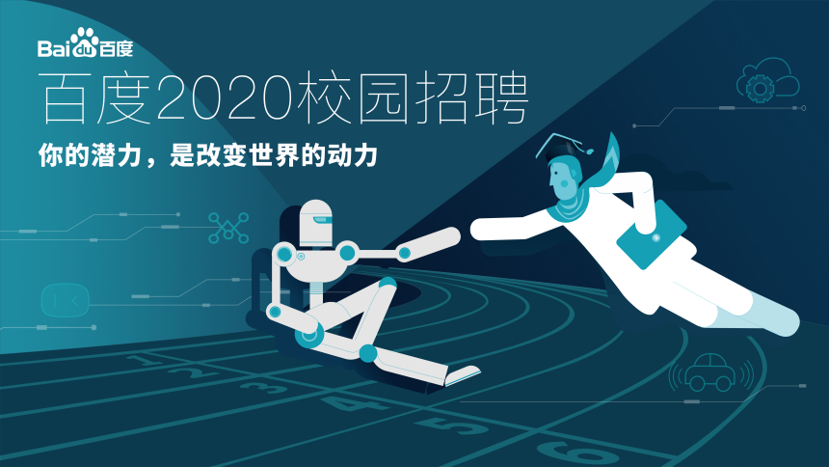

三、校招职位类型简介

1、技术类：
C++/PHP研发、Java研发、机器学习、视觉算法、移动软研、WEB前端、开发测试等53个职位

2、产品类：
产品经理、商业产品经理、产品运营等15个职位

3、用户设计类：
视觉设计、交互设计、用户研究等9个职位

4、管理支持类：
商务拓展、大客户销售、项目运营、整合营销等13个职位

网申链接：https://talent.baidu.com/external/baidu/campus.html

- 宣讲行程

时间：9月5日（周四）18:15
地点：电子科技大学（清水河校区）-学生活动中心（二楼）九洲厅

你的潜力，是改变世界的动力！
2020，百度期待你的到来

